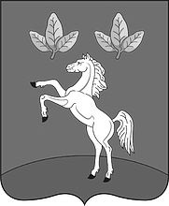

АДМИНИСТРАЦИЯ Тюменцевского района Алтайского края

Постановление

21.05.2025 |  | № | 171
с. Тюменцево

⎡ Об утверждении отчета об исполнении районного бюджета Тюменцевского района Алтайского края за первый квартал 2025 года⎤

В соответствии со статьей 264.2 Бюджетного кодекса Российской Федерации, статьей 61 Устава муниципального образования Тюменцевский район Алтайского края, статьей 32 Положения «О бюджетном процессе и финансовом контроле в муниципальном образовании Тюменцевский район Алтайского края», утвержденного решением РСД от 22.12.2020 г. № 222, П О С Т А Н О В Л Я Ю:

1. Утвердить отчет об исполнении районного бюджета Тюменцевского района Алтайского края за первый квартал 2025 года (прилагается).
2. Обнародовать данное постановление на правовом портале Тюменцевского района.

Глава района И.И. Дитц

исп. Лецко Н.С.
тел. 22436

